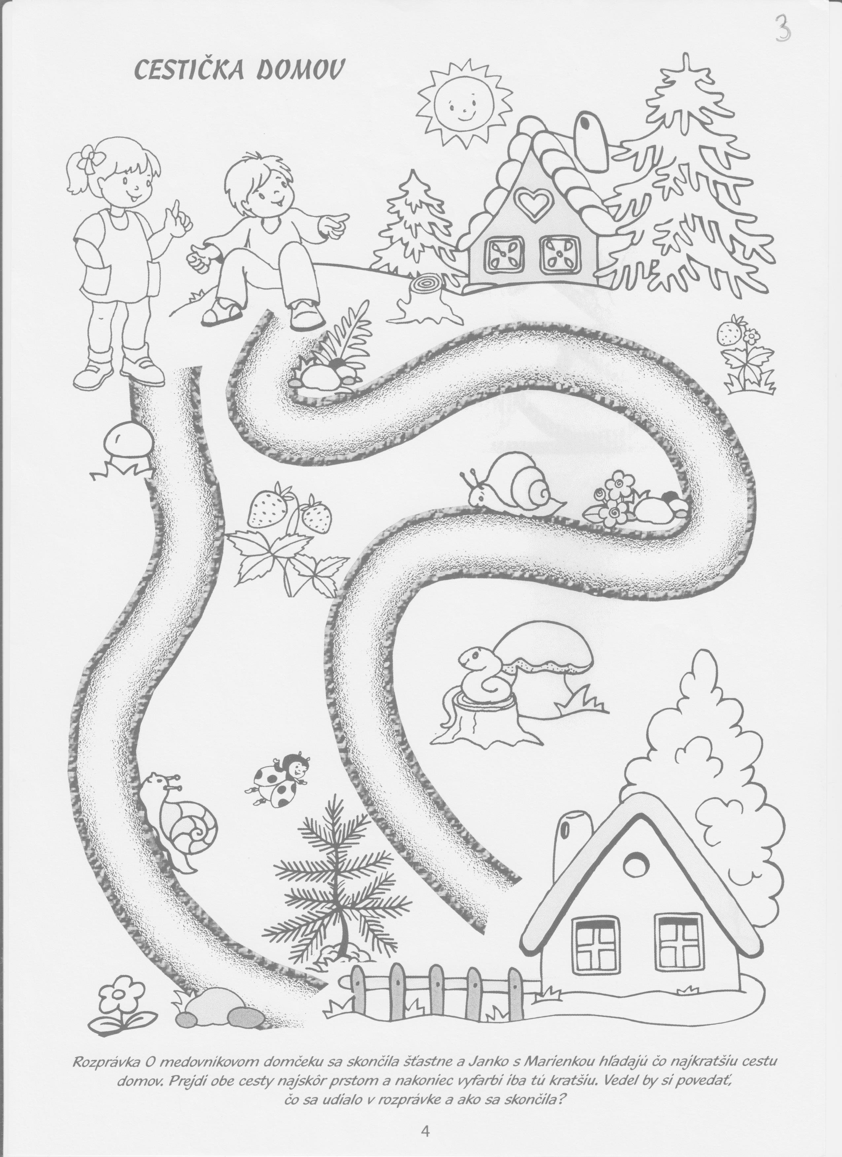

Keď pôjdeš von na prechádzku spočítaj:

- Koľko domov je na ulici
- Koľko okien je na dome
- Koľko poschodí má dom / bytovka

